Тема. «Кубань – многонациональный край».
Тип урока: повторительно-обобщающий.
Форма урока: интеллектуальная игра.

Цель урока:
- образовательная: показать как складывались отношения между разными этнокультурами народов населявших Кубань в XIX веке, на примере изучения культуры , быта и традиций кубанских казаков и черкесов.

- развивающая: формировать историческое мышление, память, выделять главное, самостоятельно истолковывать факты и события, устанавливать причинно-следственные связи, оперировать терминами и понятиями.
- воспитательная: воспитание у учащихся чувства патриотизма, гуманизма, толерантности, ответственности за сохранение культурно – исторического наследия родного края.

Оборудование:
1.Компьютер. 2. Видеопроектор. 3. Настенная карта « Краснодарский край. Республика Адыгея». 4. Костюмы казака и казачки. 5. Предметы быта: кочерга, рубель, турлук, секач, вага, саман, коромысло, ухват, чеплейка, глэчик, чугунок, утюг. 6. Край кубанский (краеведческие викторины) (составили Антищев О.Ю., Лакербай З. К.). – Краснодар, 2000. 7.Ратушняк В.Н. кубанские исторические хроники. Малоизвестное об известном: Очерки.- Краснодар: ОИПЦ “Перспективы образования”, 2005. 8. Маслов А. В. Три века истории Кубани (XVIII – XX) Краснодар: ОИПЦ “Перспективы образования”, 2005. 9. Освоение Кубани казачеством: вопросы истории и культуры (составил О. В. Матвеев), Краснодар, 2002.

Ход урока.
Учитель:
Кубань – многонациональный край. На Кубани проживает, в мире и согласии более 120 национальностей. И каждая нация, каждый народ, имеет свои традиции, обычаи, быт и культуру. На протяжении многих веков формировался и складывался этнокультурный образ Кубани.
Сегодня, в рамках темы нашего урока «Кубань – многонациональный край » проводится интеллектуальная игра «Брейн - ринг», на которой мы закрепим ранее изученный материал об истории развитии отношений между кубанскими казаками и черкесами в XIX веке.
В игре принимают участие две команды из 8 класса.
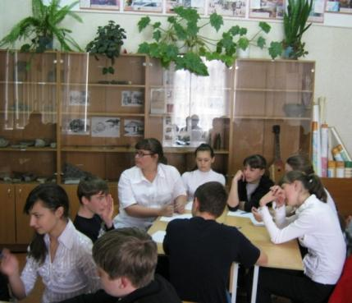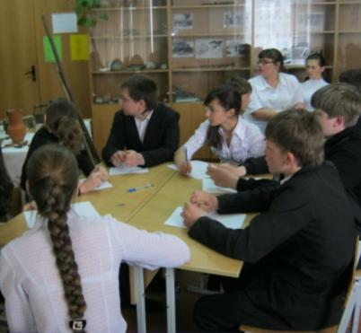
(Каждая команда состоит из 7 игроков, один из которых становится капитаном. Капитан следит за дисциплиной; выбирает, кто из членов команды будет давать правильный ответ или же он сам. )
1. Задание. Внимательно просмотрите видео ролик.
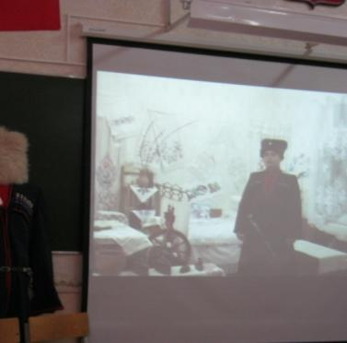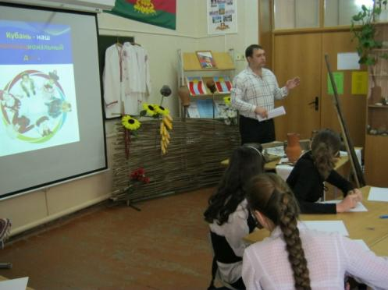
Выберите предметы быта по списку, лежащему у вас на столе, и объясните их применение в быту.
( 1 бал за каждый предмет, всего-5 баллов.)
7 класс: чугунок, кочерга, рубель, секач, вага.
Ответ:
1. Чугунок - емкость, посуда в которой готовилась еда. Как утверждали старые казаки, что более ароматного борща и вкусной каши не приготовишь ни в одной другой посуде.
2. Кочерга - приспособление, которое всегда стояло у плиты, и которым могли разгрести в печи жар.
3. Рубель - деревянная доска с вырубленными поперечными желобками для катания белья, накатки кож. «Прадедушка» современного утюга.
4. Секач - ручной режущий инструмент для разрубки чего-либо.
5. Вага - этот предмет использовался для взвешивания различных грузов и товаров.
8 класс: коромысло, ухват, чеплейка, глэчик, утюг.
Ответ:
1. Коромысло - толстая изогнутая деревянная планка с крючками или выемками на концах для ношения ведер на плече (плечах).
2. Ухват - металлическая рогатка на длинной рукоятке для подхватывания в печи горшков, чугунов.
3. Чеплейка - приспособление, на длинной рукоятке, с помощью которого вытаскивали из печи сковородки.
4. Глэчик - глиняный горшок для молока или другой жидкости.
5. Утюг - металлический предмет, внутрь которого насыпали раскаленные угли. От этого он нагревался, и можно было гладить одежду.

2. Задание. Решите тест.( правильный один ответ).
( 1 бал за каждый ответ, всего-10 баллов.)
1.Как называется поселение у адыгов:
а) станица; б) аул; в) курень.
2.Известно, что у кубанских казаков жилищем была турлучная или саманная хата. Объясните, что такое турлук:
а) обмазанный глиной плетень; б) необожженный кирпич из глины с примесью соломы и конского навоза; в) так называли фундамент хаты.
3.Что такое аталычество?
а) так у адыгов называлась кровная месть; б) обычай обязательного воспитания детей вне родительской семьи; в) искусство верховой езды на лошадях.
4. Рушник – это…
а) покрывало; б) вышитое полотенце; в) скатерть.
5. Кунаком адыги называли:
а) врага; б) друга; в) коня .
6. Люлька- так казаки называли:
а) маленькую детскую кроватку; б) курительную трубку; в) корыто для воды.
7. Сакля- это…
а) растение произрастающее только на территории Адыгеи; б) напиток из трав; в) жилище черкесов.
8. В красном углу казачьей хаты располагались:
а) стол с лавками; б) люлька с ребенком; в) иконы.
9. Какую религию исповедуют адыги:
а) христианство; б) буддизм; в)ислам.
10. Какую религию исповедуют кубанские казаки:
а) христианство; б) буддизм; в)ислам.

3. Задание. На Кубани, как у казаков, так и у горцев
чтились и почитались семейные праздники, обряды и традиции, связанные с заключением брака.
(Каждая команда получает карточку с рассказом, описывающим свадебные традиции и обряды казаков (горцев). Необходимо вставить пропущенные слова и словосочетания. Задание выполняется за определенное время.
По истечении времени команды отдают карточки жюри, которые проверяют правильность вставленных слов, после чего зачитывают рассказы вслух, указывая ошибки. Жюри оценивает работу обеих команд.)
(1 балл за каждое правильно угаданное слово)
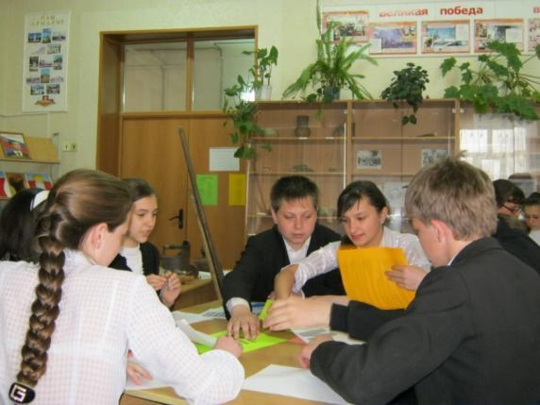
КОМАНДА 1 .
Свадебные обычаи и традиции черкесов
Кубанцы живо интересовались обычаями и традициями черкесов. Браки заключались между равными по происхождению мужчиной и женщиной через сговор или путем …… За невесту платили «уасе» - …… , который носил в основном натуральный характер: выплачивали ……, ……, ……. Свадьба, которая была праздником для всего аула, сопровождалась ……, ……, ……. Гостей усаживали в……….., комнате, предназначенной для приёма гостей. Перед ними ставили маленькие столики с тремя ножками. Гости удобно располагались на низких табуретках, покрытых живописными циновками. Появлялись женщины с блюдами, в очень изящных костюмах. Поставив кушанья, женщины быстро удалялись: они не могли принимать участия в празднестве за одним столом с …………. Многое узнавали за праздничным столом казаки и горцы друг о друге. Такое соседство сближало два народа, связывало их, способствовало постепенному установлению надёжного мира и добрых отношений. В семейном быту был распространен обычай ……, когда муж избегал встреч и разговоров с женой в присутствии родителей и старших. Особенно строго этот обычай соблюдался по отношению к …… …. При посторонних людях муж делал вид, что не замечает ……. Невестка не должна была произносить имена родственников своего мужа и давала им собственные ласкательные имена.
Ответ: Кубанцы живо интересовались обычаями и традициями черкесов. Браки заключались между равными по происхождению мужчиной и женщиной через сговор или путем ПОХИЩЕНИЯ НЕВЕСТЫ За невесту платили «уасе» - ВЫКУП , который носил в основном натуральный характер. Свадьба, которая была праздником для всего аула, сопровождалась скачками, танцами, играми, большим пиршеством. Гостей усаживали в КУНАЦКОЙ, комнате, предназначенной для приёма гостей. Перед ними ставили маленькие столики с тремя ножками. Гости удобно располагались на низких табуретках, покрытых живописными циновками. Появлялись женщины с блюдами, в очень изящных костюмах. Поставив кушанья, женщины быстро удалялись: они не могли принимать участия в празднестве за одним столом с МУЖЧИНАМИ. Многое узнавали за праздничным столом казаки и горцы друг о друге. Такое соседство сближало два народа, связывало их, способствовало постепенному установлению надёжного мира и добрых отношений. В семейном быту был распространен обычай избегания, когда муж избегал встреч и разговоров с женой в присутствии родителей и старших. Особенно строго этот обычай соблюдался по отношению к родителям жены. При посторонних людях муж делал вид, что не замечает жену. Невестка не должна была произносить имена родственников своего мужа и давала им собственные ласкательные имена.
КОМАНДА 2 .
Свадебные обряды и обычаи казаков.
Большинство свадеб справляли ……, после окончания …… Казак старался сам себе отыскать невесту – ровню по социальному и материальному положению. Юношу старались женить до …… ……, в возрасте …… лет, девушек выдавали замуж в …… лет. …… было длительной и сложной процедурой, служило основным испытанием для жениха. Получив положительный ответ родителей, девушка разрезала принесенный сватами …… ……, символически отделяя себя от …………. Предсвадебный день был связан с обычаем нести жениху сшитую невестой ……, которую придирчиво рассматривали мать и сестры жениха. По обычаю свадебный стол накрывался в двух домах: жениха и невесты. За ним могли присутствовать только …… …… Второй день свадьбы проходил у родителей …… Заканчивалась свадьба тем, что …… ловили кур по дворам участников гулянья, варили на костре …… …… Это называлось «тушить» свадьбу.
Ответ: Большинство свадеб справляли ОСЕНЬЮ, после окончания ЖАТВЫ. Казак старался сам себе отыскать невесту – ровню по социальному и материальному положению. Юношу старались женить до ВОЕННОЙ СЛУЖБЫ, в возрасте 18-19 лет, девушек выдавали замуж в 17-18 лет. СВАТОВСТВО было длительной и сложной процедурой, служило основным испытанием для жениха. Получив положительный ответ родителей, девушка разрезала принесенный сватами КАРАВАЙ, символически отделяя себя от СВОЕЙ СЕМЬИ . Предсвадебный день был связан с обычаем нести жениху сшитую невестой РУБАШКУ, которую придирчиво рассматривали мать и сестры жениха. По обычаю свадебный стол накрывался в двух домах: жениха и невесты. За ним могли присутствовать только ЖЕНАТЫЕ ЛЮДИ. Второй день свадьбы проходил у родителей НЕВЕСТЫ. Заканчивалась свадьба тем, что РЯЖАНЫЕ ловили кур по дворам участников гулянья, варили на костре КУРИННУЮ ЛАПШУ. Это называлось «тушить» свадьбу.
4. Задание.
Появляются казак и казачка (присаживаясь на скамейку).
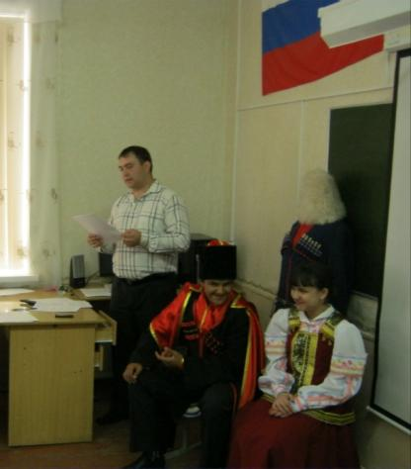
« - Муж!
- Га.
- ... Ты же говорил, что все знаешь, что на свете делается...
- Ну и что?
- А я у тебя спрошу такое, что ты не знаешь.
- Брешешь, все знаю!
-А ну скажи: почему на свете баб больше, чем мужиков?
-...Ось, слухай, потом сама скажешь, что ты дурная!
- Вся земля — это все равно, что большая ярмарка или базар. А ты сама знаешь, что на ярмарке или на базаре каждый раз плохого товара бывает больше, чем хорошего: так оно и тут: мужиков меньше, а баб наплодилось, как того бурьяну наросло!»
Вопрос:
Каково было положение женщин в кубанских казачьих семьях?
(Учащиеся делают вывод о снисходительном отношении к женщине, о ее низком социальном статусе у кубанских казаков.)
(1 бал за правильный ответ)
Историческая справка: (читает ученик)
- Общая значимость мужского статуса приводила к превосходству мужчин над женщинами не только в экономической сфере, но и в других, в частности социальной. И в семье, и на людях это всячески подчеркивалось. Так, на Кругу правом решающего голоса обладали только лица войскового сословия, мужчины; женщины могли выступать здесь только в роли просительниц. Это правило нарушилось только во время переселения на Кубань, когда женщины тянули жребий за своих отсутствующих мужей. В церкви, куда казаки ходили всей семьей, тоже существовали различные условности. Мужчины, например, всегда располагались в правом притворе (почетной у казаков считалась правая сторона, т.к. по поверьям за правым плечом каждого христианина располагался ангел хранитель), женщины в левом.
В семейной жизни превосходство мужчин тоже было несомненным. Женщины всячески удалялись от «общих вопросов жизни». Для казака считалось неприличным обращаться к жене на людях не только с ласкою, с уважением, но и даже по вопросам, просто не относящимся к делу.
5. Задание. Каждая команда должна рассказать о особенности кулинарии казаков и адыгов. (это задание команды заранее должны были подготовить)
(1 бал за правильный ответ)

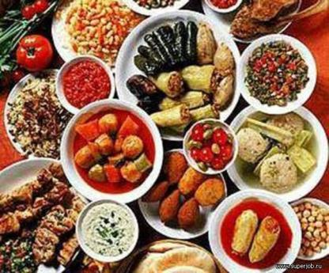

Историческая справка. (читает ученик)
Адыгейская кухня – кухня острых блюд, приготовляемых с применением всевозможных приправ, специй, пахнущих трав, перца, чеснока, чесночной соли, причем не только к мясным блюдам, но даже и к кисломолочным (самоквасы).
Самый распространенный продукт – мясо, баранина, птица, говядина. Свинина, конина не употребляются вообще. Особенным спросом пользуется мясо индейки, из которой готовят вторые блюда – тхэчетщине и тхэчетлибжь. «Тхэ-чет» в переводе на русский язык означает «божья курица». Больше всего любят адыгеи блюда из натурального мяса. Рыбопродукты практически не употребляются.
Все вторые блюда, заправки для первых блюд, соусы готовятся только на сливочном масле. Бараний, говяжий, свиной жиры в адыгейской кухне почти не употребляются.
Чрезвычайно богат ассортимент мучных изделий. Широко применяется фасоль.
Молочные продукты очень своеобразны, популярен адыгейский сыр.
Блюда: .Лепс (бульон с картофелем), Тхачупхапх (плов-лапша по-адыгейски), Дэшхолэпс (суп с фасолью и орехами), «Шипс» ( подлива, приготовленная на курином бульоне, с добавлением специй и немного кукурузной муки).
Кубанская кухня – яркий пример смешения кулинарных традиций. Выделить какое либо блюдо очень сложно. Здесь, на столе можно увидеть и грузинские шашлыки, и украинский борщ, и пироги из России, армянскую толму (долму), узбекский плов.… Однако, шедевром кубанской кулинарии можно назвать – кубанский борщ, который в каждой станице, казачьей семье готовят по особому рецепту.

6. Задание. Перед вами костюм казака и черкеса.Назовите из чего он состоит? ( команда №1 описывает костюм казака, команда №2 - черкесов.)
(1 элемент одежды - 1 бал)

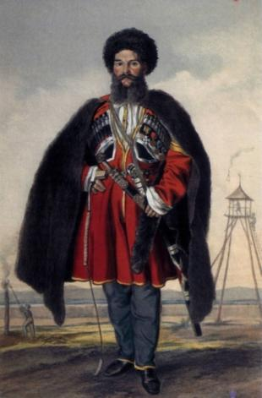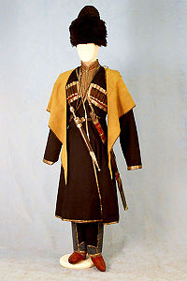
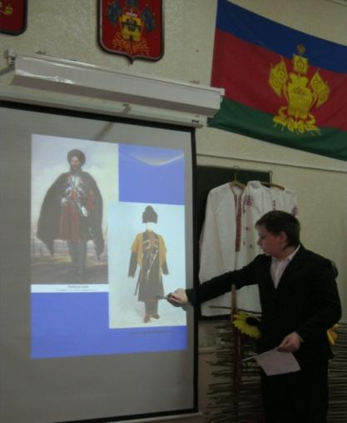
Ответ: Описание мужского казачьего костюма
В начале XIX в. единой формы у казаков не было. Черноморцы носили синие шаровары и кафтан красного или синего цвета. Линейные казаки предпочитали одежду черкесского образца.
К середине XIX в. форма становится единой. Как правило, это были черные либо темно-синие черкески с газырями — напатронниками, под черкеску одевался бешмет-рубашка, сшитая из атласа, сапоги, башлык. В зимнее время прибавлялась бурка — верхняя одежда из овечьих шкур без рукавов. Папахи у казаков были черные — парадные и серые — повседневные.
Черкеска шилась из черного фабричного сукна, покрой заимствован у горцев. Шили ее длиной ниже колен, с низким вырезом на груди, открывавшем бешмет; рукава делали с широкими отворотами. На груди нашивали подкладку для газырей, это служило вместе с кавказским поясом, часто серебряным набором, украшением черкески.
Красота и богатство казачьего костюма заключались в том, чтобы в нем было больше серебра.
Термин «бешмет» заимствован у народов Кавказа, но бытовал и русский термин – «чекмень». Бешмет шили из разнообразных фабричных тканей ярких цветов – красного, малинового, синего, розового и др.
Застежка у бешмета была спереди на крючках, воротник высокий, стойка, длинный узкий рукав был на манжете. Иногда ворот и планку застежки обшивали ярким или серебряным шнуром, а на груди пришивали небольшие карманы.
Носили казаки шаровары суконные темных тонов. На ногах башмаки, зимой – сапоги опойковые.
В праздничное время казаки носили атласные бешметы, оправленные серебром. Зимней одеждой служили шубы – кожухи, папахи, бурки.

Описание мужского черкесского костюма
Традиционный мужской костюм — черкеска (цей) однобортный кафтан с открытой грудью, длиной чуть ниже колен, с широкими рукавами. Молодые мужчины в возрасте воина носили черкески с короткими рукавами — что бы не стесняли движений в бою. С обеих сторон груди нашивались газыри (адыгское хазыр — готовый) — прошитые тесьмой узкие кармашки для особых герметичных пенальчиков, чаще — костяных. В пенальчике была мерка пороха и завернутая в тряпицу пуля, отлитая по мерке ружья владельца. Пенальчик позволял быстро зарядить ружьё на всем скаку. Крайние кармашки, расположенные почти подмышками, использовались для хранения сухих щепок на растопку. Позже, с появлением ружей, где порох воспламенялся не фитилем или кремнием, а капсюлем, крайние кармашки стали использоваться для хранения капсюлей. черкеска строго различалась у мужчин по сословной принадлежности цветом — белого цвета у князей (пшы), красного у дворян (уорк), серый, коричневый и чёрный у крестьян (синий, зелёный и другие цвета как правило не использовали). Бешмет (къэптlал) по покрою напоминал черкеску но был с закрытой грудью и стоячим воротником, узкими рукавами, длина его была чуть выше колена, шился как правило из светлого и более тонкого материала, часто бешмет был стеганый на ватной или шерстяной основе. Штаны (гъуэншэдж, гъуэнчэдж) с широким шагом к низу сужались . Папаха (пыlа) шилась из овчины, белого, чёрного или бурого цвета, высота варьировалась. Также у черкесов имели большое распространение в быту войлочные шляпы (упlкlэ пыlа).Башлык (щхьарыхъуэн, шъхьарыхъон) шили из тонкого домашнего сукна или покупного материала, украшался басонными изделиями, редко вышивкой, чаще белого цвета но бытовали и тёмных оттенков. Бурка (щlакlуэ, кlакlуэ)- длинный, войлочный плащ, черного, редко белого цвета. Наборный пояс. Пряжка его использовалась как кресало для высечения огня. Обувь — чувяки (вакъэ) шились из сафьяна красного света как правило бытовали у высшего сословия, крестьяне носили из сыромятной кожи или из войлока. Ноговицы- (лъей) из тонкой кожи или сафьяна, украшенные галунами с подвязками под коленом с серебряными пряжками. Обязательными предметами мужского костюма были кинжал и шашка. Кинжал (къамэ)- рукоять и ножны богато украшались серебром, как правило, черненным — что бы не демаскировать владельца, как и рукоять шашки (сэшхуэ) но ножны шашки украшались галуном и вышивкой золотом (этой работой занимались молодые девушки горцев) Сейчас только некоторые имеют полный комплект национального костюма и появляются в нём по праздникам.
Подведение итогов. (выставление баллов, название победителя).

Вывод.
Учитель:
Изучая историю Кубани в XIX в. мы увидели, как шел процесс взаимопроникновения, взаимоуважения культур народов населяющих наш край. Особенно тесное такое сотрудничество в XIX веке прослеживается между казаками и черкесами. Изучение культуры, быта, традиций на примере этих двух народов, показывает, что ни Кавказская война, ни миграционные процессы, ни какие другие катаклизмы XIX в., не смогли препятствовать установлению мирных отношений.

